1. 安装mongo db:
2. 创建/etc/yum.repos.d/mongodb-org-3.4.repo，内容：

[mongodb-org-3.4]

name=MongoDB Repository

baseurl=https://repo.mongodb.org/yum/redhat/$releasever/mongodb-org/3.4/x86_64/

gpgcheck=1

enabled=1

gpgkey=https://www.mongodb.org/static/pgp/server-3.4.asc

1. 执行：

sudo yum install -y mongodb-org

1. 编辑/etc/mongod.conf,修改数据存储目录：

storage:

dbPath: /data/mongodb

1. 启动:

sudo service mongod start

1. 安装nginx
2. 执行yum install nginx
3. 使用letsencrypt生成证书文件。
4. 修改/usr/local/nginx/conf/nginx.conf，增加：（注意红色字体要换掉）

server {  
 listen 443 ssl;  
 listen 80;  
 #qptest已经绑定微信，qp1, qp2没绑定  
  
 gzip on;  
 access_log /data/logs/nginx-access.log compression;  
  
 ssl_certificate /etc/letsencrypt/live/#域名#/fullchain.pem;  
 ssl_certificate_key /etc/letsencrypt/live/#域名#/privkey.pem;  
  
 ssl_session_cache shared:SSL:1m;  
 ssl_session_timeout 5m;  
  
 ssl_ciphers HIGH:!aNULL:!MD5;  
 ssl_prefer_server_ciphers on;  
  
 location / {  
 root /data/qp/jsapp/dist;  
 index index.html index.htm;  
 }  
}

1. 执行：nginx –s reload
2. 安装java: yum install java
3. 在ws工程里的deploy文件夹的里面增加一个目录，仿照prod，里面放所有需要的配置，修改对应配置的值。
4. 在ci.geeyao.com里面拷贝ws-qa，并修改：



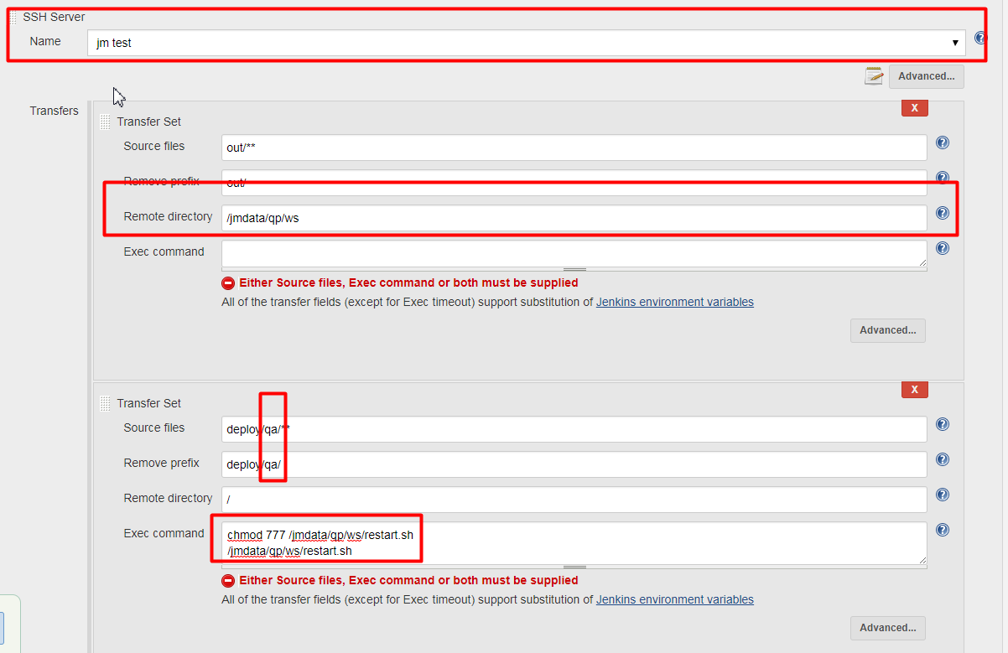

1. 在ci.geeyao.com里面拷贝jsapp-qa，并修改：

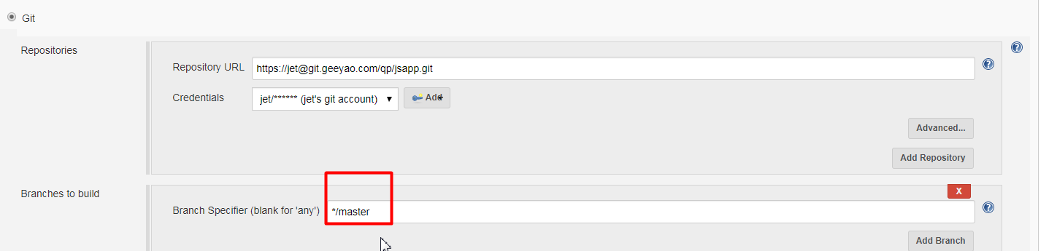

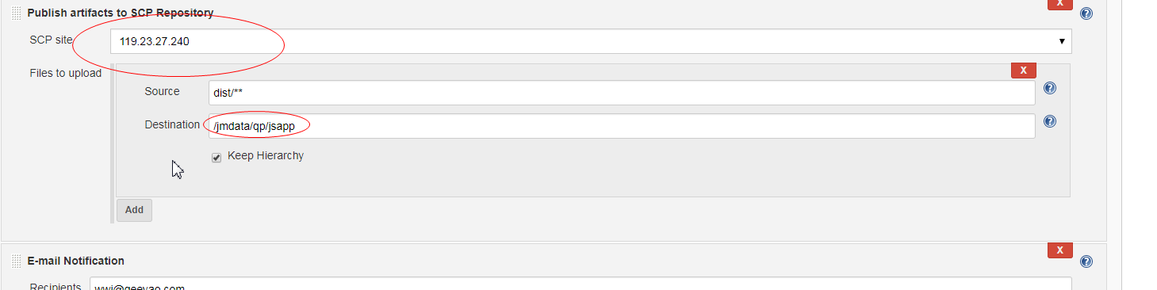

1. 分别触发5,6创建的job。